新网银首次登录指南
由于网银系统安全控件和UKEY驱动需要，为顺利登录网银系统，电脑上第一次登录新版个人网银系统前，需要在该电脑上安装“网银助手”，具体操作如下：
通过官网（http://www.wzbank.cn）点击“个人网银登录”打开新版个人网银登录界面，或直接输入网址https://ebank.wzcb.com.cn/pweb/prelogin.do，在登录框上点击“网银助手”进行下载运行，或先保存到电脑再打开PowerAssistWZBANK_Setup.exe图标。
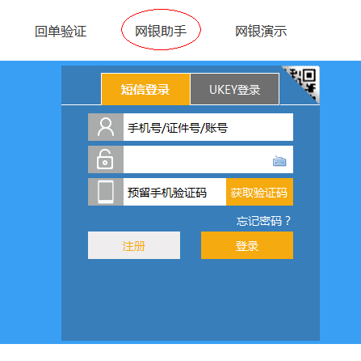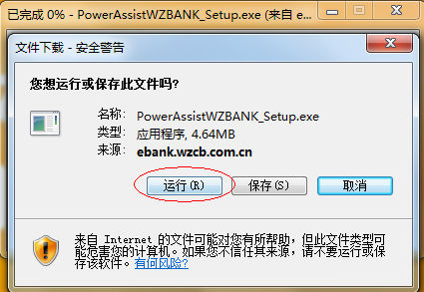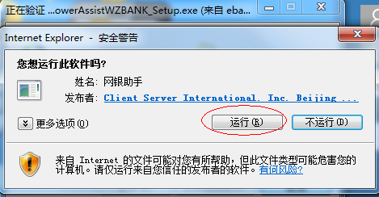
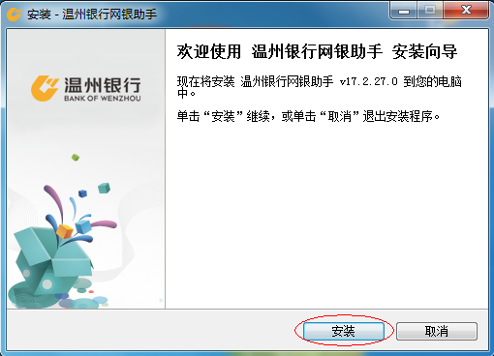
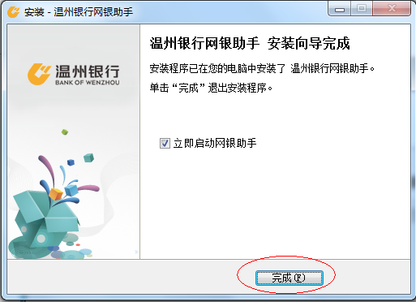
点击完成后将自动打开网银助手，点击“立即体检”后进行一键修复：
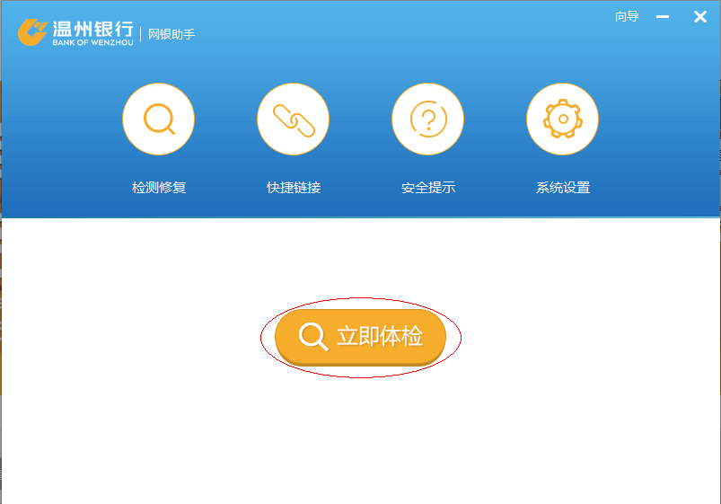
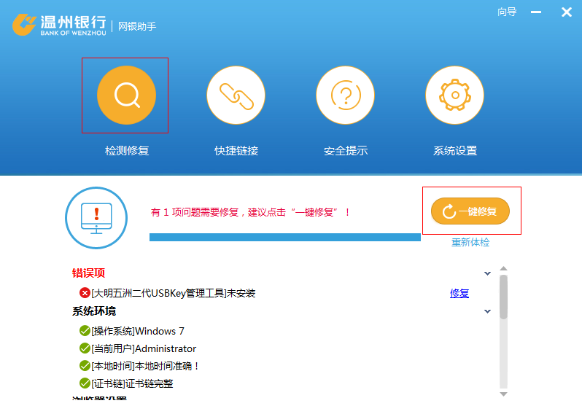
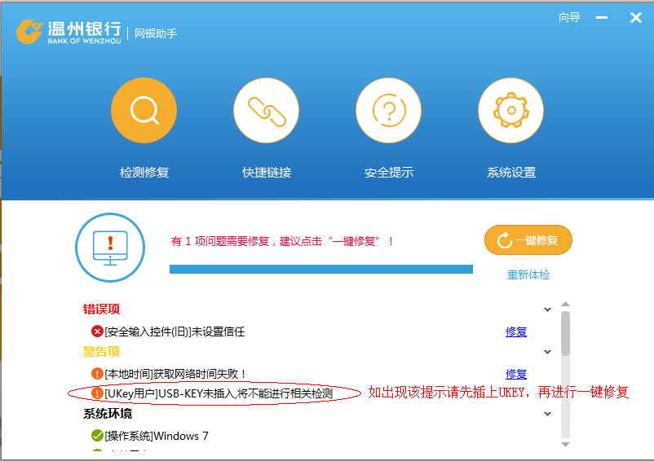
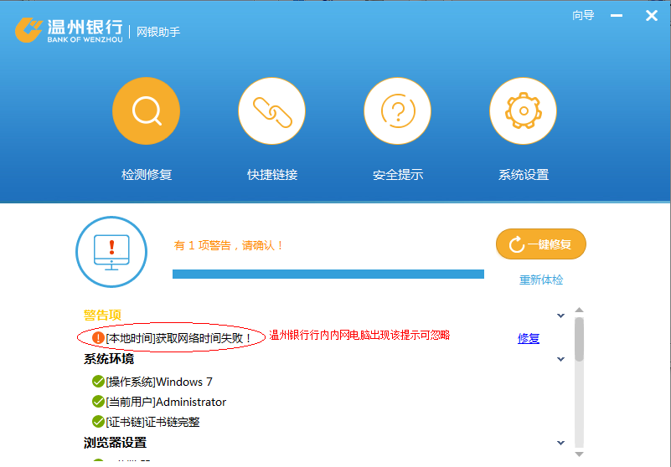
一键修复完成后登录网银即可，如不能成功登录，请与我行客服联系：浙江地区：96699；上海地区962699；其他地区：（0577）96699。

